
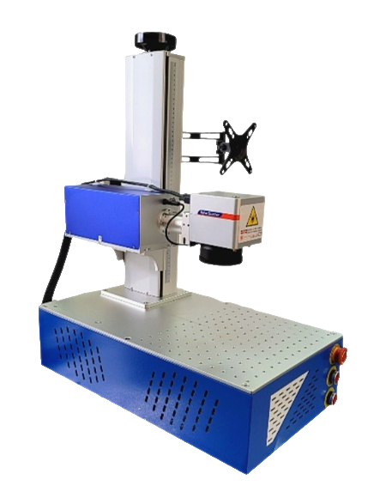

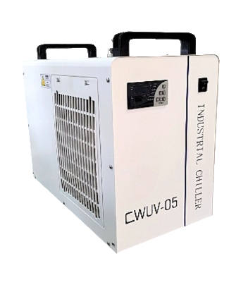

Лазерный маркиратор ультрафиолетовый UV-5W / DAKSTOOLS LASER

Содержание
- Общие сведения 3
  - Назначение устройства 3
  - Основные технические характеристики 4
  - Описание устройства + комплектация 5
  - Общие сведения о ПО BSL 8
- Правила безопасности 8
  - Общие правила безопасности 8
  - Безопасность при работе с лазером 9
  - Безопасность при работе с водной системой охлаждения 9
  - Электробезопасность 10
- Подготовка к работе 10
  - Установка устройства 10
  - Подключение устройства и установка/синхронизация ПО BSL 11
  - Проверка перед запуском 11
- Процедура эксплуатации 12
  - Запуск устройства и ПО BSL 12
  - Процесс маркировки 13
  - Остановка устройства и ПО BSL 13
- Настройка параметров маркировки в ПО BSL для различных материалов 14
- Техническое обслуживание и уход 15
  - Ежедневное обслуживание 15
  - Еженедельное обслуживание 16
  - Ежемесячное обслуживание 16
  - Годовое обслуживание 17
- Устранение неисправностей (включая ошибки ПО BSL) 17
- Срок службы и гарантия 19
  - Срок службы 19
  - Гарантия 19
Инструкция по эксплуатации УФ-лазерного маркиратора с чиллером (программное обеспечение BSL)

Предисловие
Настоящая инструкция предназначена для операторов водоохлаждаемого УФ-лазерного маркера (далее — «устройство») с программным обеспечением для управления BSL (далее — «ПО BSL»). Перед началом эксплуатации внимательно прочитайте все разделы инструкции, особенно разделы о безопасности и работе с ПО BSL, чтобы обеспечить безопасную и эффективную работу с устройством. Незнание правил эксплуатации может привести к повреждению оборудования, травмам человека или потере гарантии.
Производитель не несет ответственности за повреждения, возникшие в результате несоблюдения правил, указанных в настоящей инструкции, а также за неправильное использование, несоответствие условий эксплуатации, некачественное техническое обслуживание или ошибки при работе с ПО BSL.
Сохраните инструкцию в месте, удобном для оператора, на протяжении всего срока эксплуатации устройства. Перед передачей устройства другому оператору убедитесь, что он ознакомился с правилами эксплуатации и основами работы с ПО BSL.

1. Общие сведения

1.1 Назначение устройства
Водоохлаждаемый УФ-лазерный маркер предназначен для нанесения постоянных марок (текста, графики, штрихкодов, QR-кодов и других элементов) на различные материалы, включая пластик, стекло, металл, керамику, кожу, ткань и другие материалы, чувствительные к УФ-излучению. Устройство широко используется в машиностроении, электронной промышленности, фармацевтике, упаковочной отрасли и других отраслях промышленности.
Особенностью устройства является использование водяной системы охлаждения, которая обеспечивает стабильную работу лазера в течение длительного периода времени, предотвращает перегрев и повышает точность маркировки. Управление устройством осуществляется через специализированное ПО BSL, которое обеспечивает удобство настройки параметров и создания дизайнов маркировки.

1.2 Основные технические характеристики
Показатель | Значение
Тип лазера | УФ-лазер с чиллером
Длина волны | 355 нм
Выходная мощность лазера | 5 Вт
Точность маркировки | ±0.01 мм
Скорость маркировки | До 1000 мм/с
Размер рабочего поля | 100×100 мм / 200×200 мм / 300×300 мм (в зависимости от модели)
Система охлаждения | Водоохлаждение (отдельностоящий чиллер)
Температура охлаждения | 20–25 °C (регулируемая)
Питание | AC 220 В, 50 Гц
Потребляемая мощность | До 500 Вт
Рабочая температура окружающей среды | 15–30 °C
Влажность окружающей среды | 40–70% (без конденсации)
Программное обеспечение | BSL (версия не ниже 2.0)
Требования к компьютеру (для ПО BSL) | ОС Windows 10/11, процессор Intel Core i3+, ОЗУ 4 ГБ+, диск 50 ГБ+
Вес маркиратора с упаковкой | 68 кг

1.3 Описание устройства
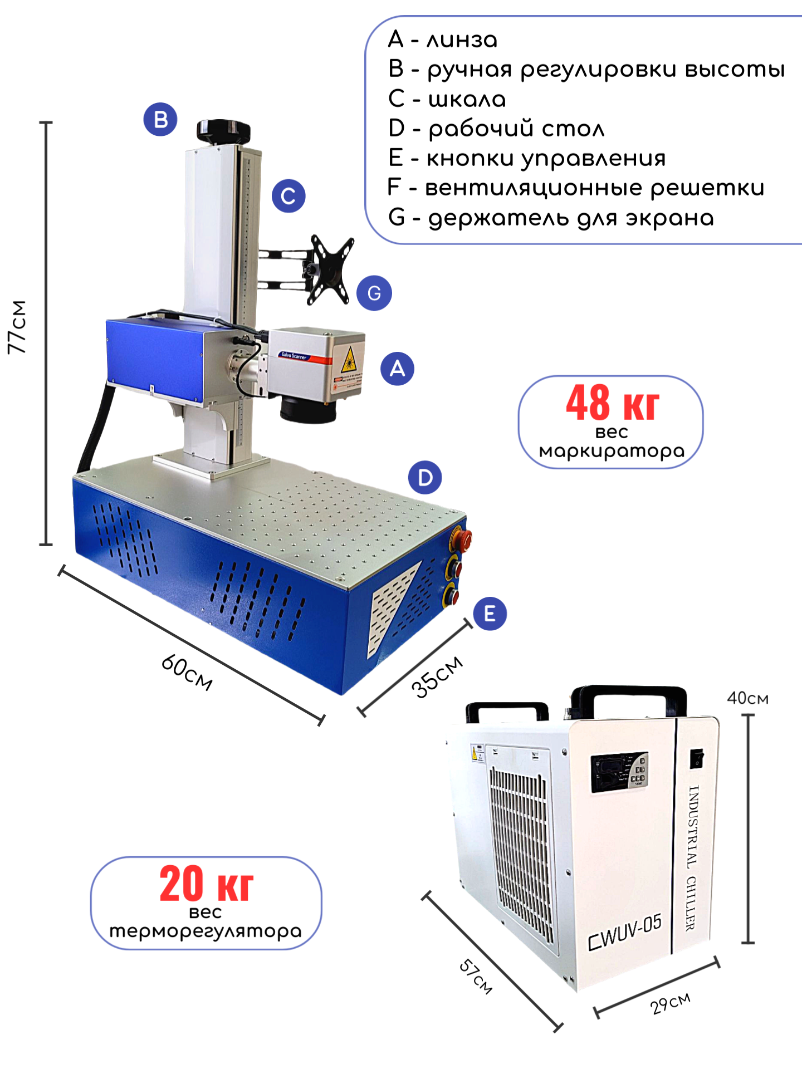
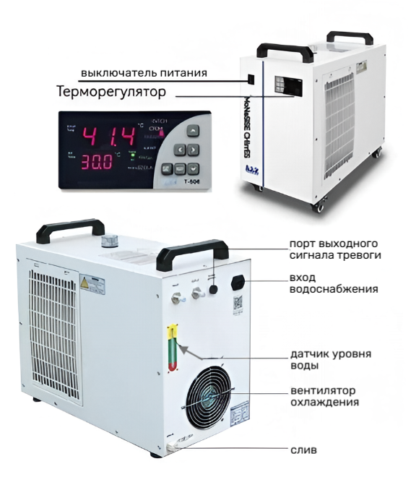

Комплектация:
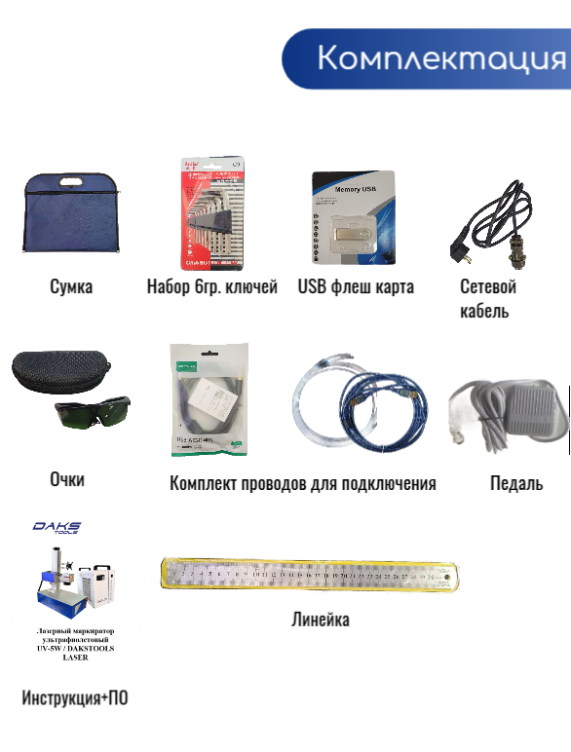
При приемке устройства проверьте комплектность. В случае отсутствия каких-либо компонентов, повреждений или отсутствия ПО BSL немедленно свяжитесь с продавцом или производителем.

1.4 Общие сведения о ПО BSL
Программное обеспечение BSL — это специализированное приложение для управления водоохлаждаемым УФ-лазерным маркером, которое позволяет создавать, редактировать и загружать дизайны маркировки, настраивать параметры лазера, синхронизировать компьютер с устройством и запускать процесс маркировки. ПО BSL имеет интуитивно понятный русский интерфейс, что упрощает работу оператора.
Основные функции ПО BSL:
- Создание и редактирование текста, графики, штрихкодов, QR-кодов и других элементов маркировки;
- Настройка параметров маркировки (мощность лазера, скорость, частота, глубина);
- Синхронизация компьютера с лазерным маркером;
- Предварительный просмотр маркировки (функция «Ред свет»);
- Сохранение и загрузка готовых дизайнов маркировки;
- Управление процессом маркировки в реальном времени;
- Отображение статуса устройства и возможных ошибок.
Перед началом работы с ПО BSL убедитесь, что оно правильно установлено на компьютере и синхронизировано с устройством (см. раздел 3.2).

2. Правила безопасности

2.1 Общие правила безопасности
Оператором устройства может быть только лицо, достигшее 18 лет, ознакомленное с настоящей инструкцией, правилами работы с ПО BSL и прошедшее инструктаж по безопасности. Запрещено использование устройства лицами без соответствующей подготовки, а также детьми и животными.
При работе с устройством и ПО BSL строго соблюдайте все правила техники безопасности и пожарной безопасности. Не производите никаких модификаций устройства или ПО BSL без разрешения производителя — это может привести к аварии.
В случае возникновения неисправностей устройства, вспышек, ошибок в работе ПО BSL или других нештатных ситуаций немедленно остановите устройство, отключите его от электроснабжения, закройте ПО BSL и свяжитесь с квалифицированным специалистом или производителем. Не пытайтесь устранить неисправности самостоятельно, если не имеете соответствующих знаний и навыков.
Рабочая зона должна быть хорошо освещена и проветренной. Не размещайте вблизи устройства горючие, легковоспламеняющиеся и токсические вещества, а также предметы, чувствительные к УФ-излучению. Компьютер с установленным ПО BSL должен быть расположен на безопасном расстоянии от рабочего поля маркера (не менее 1 метра).

2.2 Безопасность при работе с лазером
УФ-лазер опасен для зрения и кожи. При работе с устройством (в том числе при настройке через ПО BSL) обязательно носите защитные очки против УФ-излучения (входят в комплект). Не смотрите напрямую на лазерный луч и отраженный луч — это может привести к серьезному повреждению сетчатки глаза.
Не открывайте защитную крышку рабочего поля во время работы устройства (даже при просмотре через ПО BSL) — это может привести к попаданию лазерного луча на оператора или окружающие предметы. Закрывайте защитную крышку сразу после завершения работы.
Не направляйте лазерный луч на людей, животные, стеклянные поверхности, зеркала и другие предметы, отражающие свет — это может вызвать травмы или повреждения. При настройке параметров в ПО BSL убедитесь, что лазерный луч направлен исключительно на рабочее поле.
При маркировке материалов проверьте их безопасность — некоторые материалы могут выделять токсические газы при воздействии УФ-лазера. В этом случае обеспечьте дополнительную вентиляцию рабочего пространства.

2.3 Безопасность при работе с водной системой охлаждения
Перед началом работы проверьте герметичность водной системы охлаждения. В случае утечки воды немедленно остановите устройство, отключите его от электроснабжения, закройте ПО BSL и устраните утечку. Вода может вызвать короткое замыкание в электрических компонентах.
Используйте только очищенную воду или специальную охлаждающую жидкость, рекомендованную производителем. Не используйте питьевую воду с минералами — это может привести к образованию накипи в системе и повреждению оборудования.
Не открывайте корпус чиллера во время работы — это может привести к ожогам от горячей воды или повреждению компонентов системы. Перед обслуживанием системы охлаждения обязательно отключите устройство от электроснабжения и дождитесь остывания воды.

2.4 Электробезопасность
Перед подключением устройства к электроснабжению проверьте состояние питательного кабеля и вилки. В случае повреждений (трещины, разрывы, трещины проводов) не используйте устройство — замените кабель на новый, соответствующий техническим требованиям.
Подключите устройство только к исправному электроснабжению с заземлением и с использованием стабилизатора напряжения (не входит в комплектацию). Убедитесь, что напряжение электроснабжения соответствует указанному в технических характеристиках устройства (AC 220 В, 50 Гц).
Не трогайте электрические компоненты устройства влажными руками — это может привести к электротравмированию. При обслуживании или ремонте устройства обязательно отключите его от электроснабжения и закройте ПО BSL.
Периодически проверяйте состояние заземления устройства — оно должно быть надежным. В случае отсутствия заземления или повреждения заземляющего кабеля немедленно остановите использование устройства.

3. Подготовка к работе

3.1 Установка устройства
Разместите устройство на ровной, прочной поверхности, устойчивой к нагрузке (не менее веса устройства). Убедитесь, что поверхность сухая и свободная от грязи и масла.
Оставьте достаточное пространство вокруг устройства для проветривания (не менее 30 см с каждой стороны), особенно вокруг системы охлаждения. Не размещайте устройство близко к нагревательным приборам, солнечному свету или в местах с сильными перепадами температуры. Компьютер с ПО BSL должен быть расположен на удобном расстоянии для оператора, чтобы обеспечить контроль за процессом маркировки.
Установите защитную сетку на рабочее поле. Проверьте, что все крепления надежны, а защитные элементы не повреждены.

3.2 Подключение устройства и установка/синхронизация ПО BSL
- Подключите питательный кабель к устройству и к электроснабжению. Убедитесь, что подключение надежное.
- Подключите компьютер к устройству с помощью соответствующего кабеля (входит в комплект) — это необходимо для синхронизации с ПО BSL. Убедитесь, что кабели соединены правильно (к порту связи устройства и компьютера).
- Проверьте систему охлаждения: откройте крышку чиллера, проверьте уровень воды. При необходимости добавьте очищенную воду или охлаждающую жидкость до указанного уровня (маркер на резервуаре).
- Проверьте герметичность водных труб — нет ли утечек.
- Установите ПО BSL на компьютер. При установке следуйте указаниям мастера установки, не меняйте стандартные параметры, если не имеете соответствующих знаний.
- Запустите ПО BSL на компьютере. В верхнем меню выберите пункт «Соединение» → «Подключить устройство». В появившемся окне выберите порт связи (который используется для соединения компьютера с маркером) и нажмите «Подключить». При успешной синхронизации в правом нижнем углу окна ПО BSL появится сообщение «Соединено» (зеленый цвет).
- Если синхронизация не удалась: проверьте соединение кабелей, перезапустите ПО BSL, убедитесь, что порт связи не занят другим приложением, или обратитесь к специалисту.

3.3 Проверка перед запуском
- Проверьте состояние защитных окон и линз — они должны быть чистыми, без царапин и загрязнений. При наличии загрязнений очистите их мягким сухим полотенцем (не используйте абразивные материалы).
- Проверьте состояние рабочего поля — оно должно быть чистым, без мешающих предметов.
- Убедитесь, что защитная крышка рабочего поля закрыта.
- Проверьте, что компьютер работает исправно и ПО BSL запущено, а также синхронизировано с устройством (сообщение «Соединено»).
- В ПО BSL проверьте базовые параметры маркировки (мощность, скорость) — они должны соответствовать типу материала, который будет маркироваться (см. раздел 4).
- Носите защитные очки против УФ-излучения.

4. Процедура эксплуатации (с использованием ПО BSL)

4.1 Запуск устройства и ПО BSL
- Установите деталь, которую нужно маркировать, на рабочее поле. Выровняйте деталь так, чтобы маркируемая область была в центре рабочего поля.
- Включите питание устройства с помощью кнопки «ВКЛ» на управляющей панели. На экране появится индикация запуска системы.
- Запустите систему водоохлаждения: нажмите кнопку «Охлаждение» на управляющей панели. Убедитесь, что система работает исправно — индикатор должен гореть зеленым цветом. Дождитесь, пока температура охлаждения достигнет установленного значения (20–25 °C).
- На компьютере убедитесь, что ПО BSL запущено и синхронизировано с устройством. Если синхронизация нарушена, повторите процедуру из раздела 3.2.
- Создайте или загрузите дизайн маркировки в ПО BSL:
- Для создания нового дизайна: в меню ПО BSL выберите «Файл» → «Новый проект». Используйте инструменты на панели (текст, графика, штрихкод и т.д.) для создания маркировки. Настройте размеры и положение элемента на рабочем поле.
- Для загрузки готового дизайна: в меню выберите «Файл» → «Открыть», найдите нужный файл (формат .bsl или .dxf) и откройте его. Адаптируйте размеры дизайна под деталь, если необходимо.
- Настройте параметры маркировки в ПО BSL:
- Перейдите в раздел «Параметры» → «Параметры маркировки» в ПО BSL.
- Установите мощность лазера, скорость маркировки и частоту в соответствии с типом материала (см. раздел 5).
- Настройте дополнительные параметры (глубина маркировки, режим работы лазера) при необходимости. Для новичков рекомендуется использовать стандартные параметры для каждого типа материала.
- Проведите предварительный просмотр маркировки: в ПО BSL нажмите кнопку «Red light» (красная иконка лазера) или выберите «Просмотр» → «Red light» в меню. Убедитесь, что маркировка расположена правильно на детали, и размеры соответствуют требованиям. При необходимости скорректируйте положение детали или дизайн в ПО BSL.
- Нажмите кнопку «Маркировка» в ПО BSL (зеленая иконка «Старт») или на управляющей панели устройства. Начнется процесс маркировки. Во время работы не открывайте защитную крышку, не трогайте деталь и не изменяйте параметры в ПО BSL.

4.2 Процесс маркировки
Во время маркировки внимательно наблюдайте за работой устройства и индикаторами в ПО BSL. При возникновении нештатных ситуаций (неисправности, утечка воды, ошибки в ПО BSL) немедленно нажмите кнопку «Аварийная остановка» на управляющей панели или кнопку «Стоп» в ПО BSL, отключите устройство от электроснабжения и устраните причину нештатной ситуации.
При маркировке больших партий деталей периодически проверяйте качество маркировки — при необходимости корректируйте параметры в ПО BSL. Рекомендуется делать тестовую маркировку на первом изделии партии, чтобы убедиться в правильности настроек.
Не перегружайте устройство — чередуйте периоды работы и отдыха. Рекомендуемый период непрерывной работы — не более 4 часов, после чего дайте устройству переждать 30 минут. Во время перерыва не закрывайте ПО BSL, но отключите систему охлаждения и лазер.

4.3 Остановка устройства и ПО BSL
- После завершения маркировки остановите процесс в ПО BSL (кнопка «Стоп») или нажмите кнопку «Стоп» на управляющей панели.
- Оставьте систему охлаждения включенной на 10–15 минут, чтобы дать лазеру остыть. В это время можно сохранить проект в ПО BSL («Файл» → «Сохранить») и подготовить следующую партию деталей.
- Отключите систему охлаждения, нажав кнопку «Охлаждение» на управляющей панели.
- Отключите питание устройства с помощью кнопки «ВЫКЛ» на управляющей панели.
- Отключите устройство от электроснабжения, отсоединив питательный кабель.
- Закройте ПО BSL на компьютере («Файл» → «Закрыть» → «Выход»).
- Откройте защитную крышку и удалите маркированные детали из рабочего поля.
- Очистите рабочее поле от мусора и пыли мягким сухим полотенцем.

5. Настройка параметров маркировки в ПО BSL для различных материалов
Параметры маркировки (мощность лазера, скорость, частота) зависят от типа и толщины материала. Все параметры настраиваются в разделе «Параметры» → «Параметры маркировки» ПО BSL. Перед маркировкой рекомендуется провести тестовую маркировку на отходе материала, чтобы подобрать оптимальные параметры. Ниже приведены рекомендуемые параметры для наиболее распространенных материалов (для ПО BSL версии 2.0+).
Тип материала | Мощность лазера (%) | Скорость маркировки (мм/с) | Частота (кГц) | Рекомендации по настройке в ПО BSL
Пластик (ПП, ПЕ, ПВХ) | 10–50 | 300–800 | 10–30 | Режим «Низкая мощность», отключите функцию «Глубокая маркировка» в ПО BSL; не используйте высокую мощность — может привести к плавлению материала
Стекло | 20–60 | 200–500 | 15–25 | Режим «Стекло», установите глубина 0.1–0.2 мм в ПО BSL; обеспечьте хорошую вентиляцию
Металл (алюминий, медь, сталь) | 50–90 | 500–1500 | 20–50 | Режим «Металл», для стали включите функцию «Высокая частота» в ПО BSL; скорректируйте глубину под толщину материала
Керамика | 40–80 | 300–700 | 15–30 | Режим «Керамика», установите низкую скорость для нечетких марок; будьте осторожны — керамика может трескаться при высокой мощности
Кожа, ткань | 5–20 | 400–1000 | 25–40 | Режим «Ткань/кожа», включите функцию «Мягкое воздействие» в ПО BSL; используйте низкую мощность, чтобы избежать повреждения материала
Примечание: Рекомендуемые параметры являются ориентировочными. Точные параметры подбирайте индивидуально в зависимости от конкретного материала, требуемого качества маркировки и версии ПО BSL. Все настройки сохраняются в проекте ПО BSL для последующего использования.

6. Техническое обслуживание и уход

6.1 Ежедневное обслуживание
- Перед запуском устройства проверьте уровень воды в системе охлаждения. При необходимости добавьте очищенную воду или охлаждающую жидкость.
- Очистите рабочее поле от мусора, пыли и остатков материала мягким сухим полотенцем.
- Проверьте состояние защитных окон и линз — очистите их от загрязнений, если необходимо.
- Проверьте герметичность водной системы охлаждения — нет ли утечек.
- На компьютере проверьте работоспособность ПО BSL: запустите приложение, убедитесь, что синхронизация с устройством возможна, нет ошибок при открытии проектов.
- После завершения работы очистите устройство и рабочую зону, закройте ПО BSL и отключите компьютер (при необходимости).

6.2 Еженедельное обслуживание
- Замените воду в системе охлаждения на новую очищенную воду или охлаждающую жидкость. Старая вода может содержать примеси, которые образуют накипь и повреждают систему.
- Очистите фильтр системы охлаждения от загрязнений. Для этого отключите устройство от электроснабжения, откройте фильтр, удалите загрязнения и установите фильтр обратно.
- Проверьте состояние питательного кабеля и кабелей соединения — нет ли повреждений.
- Осмотрите управляющую панель — все кнопки и индикаторы должны работать исправно.
- Обновите ПО BSL (при наличии обновлений): в меню приложения выберите «Помощь» → «Проверить обновления» и следуйте указаниям. Обновление необходимо для исправления ошибок и добавления новых функций.
- Сохраните все важные проекты ПО BSL на внешний носитель информации (флеш-накопитель, внешний диск) для предотвращения потери данных.

6.3 Ежемесячное обслуживание
- Проверьте и откалибруйте оптическую систему (линзы, зеркала). Если заметите ухудшение качества маркировки (размытость, нечеткость), обратитесь к квалифицированному специалисту для калибровки. Калибровка также может потребоваться после переноса устройства.
- Проверьте крепления всех компонентов устройства — они должны быть надежными. При необходимости затяните болты и гайки.
- Очистите внутреннюю часть устройства от пыли с помощью компрессора или пылесоса (с низким давлением), чтобы избежать перегрева электрических компонентов.
- Проверьте состояние защитных окон — при наличии царапин замените их на новые.
- Проверьте работоспособность всех функций ПО BSL: создайте тестовый проект, настройте параметры, запустите просмотр и тестовую маркировку. При возникновении ошибок переустановите ПО BSL или обратитесь к поддержке.

6.4 Годовое обслуживание
Ежегодно рекомендуется провести полное техническое обслуживание устройства специалистом производителя или квалифицированным сервисным центром. В ходе обслуживания проверяются все компоненты, заменяются изношенные части, откалибруется система и обновляется программное обеспечение BSL (при необходимости). Также специалисты проверяют синхронизацию компьютера с устройством и исправляют возможные неполадки в работе ПО.

7. Устранение неисправностей (включая ошибки ПО BSL)
При возникновении неисправностей сначала остановите устройство, отключите его от электроснабжения, закройте ПО BSL и попробуйте определить причину неисправности по таблице ниже. Если не можете устранить неисправность самостоятельно, свяжитесь с производителем или сервисным центром.
Неисправность/Ошибка | Возможная причина | Способ устранения
Устройство не включается | 1. Отсутствие электроснабжения2. Поврежденный питательный кабель3. Неисправная кнопка включения | 1. Проверьте электроснабжение, подключите кабель к другому розетке2. Замените питательный кабель3. Свяжитесь с сервисным центром для замены кнопки
Система охлаждения не работает | 1. Низкий уровень воды2. Заблокированный фильтр3. Неисправный насос4. Ошибка температурного датчика | 1. Добавьте воду2. Очистите фильтр3. Свяжитесь с сервисным центром для ремонта насоса4. Замените температурный датчик
Маркировка нечеткая, размытая | 1. Загрязненные линзы или защитные окна2. Неправильная калибровка оптической системы3. Неправильные параметры в ПО BSL4. Смещение фокуса | 1. Очистите линзы и защитные окна2. Откалибруйте оптическую систему3. Подберите правильные параметры в ПО BSL (см. раздел 5)4. Настройте фокус лазера
Лазер не работает | 1. Неправильное соединение с компьютером (ПО BSL не синхронизировано)2. Неисправный лазер3. Ошибка в ПО BSL4. Перегрев лазера | 1. Проверьте кабели соединения, перезапустите ПО BSL и синхронизируйте2. Свяжитесь с производителем для замены лазера3. Переустановите ПО BSL или обновите до последней версии4. Дайте лазеру остыть, проверьте систему охлаждения
Вода изливается из системы охлаждения | 1. Превышение уровня воды2. Негерметичное соединение труб3. Поврежденный резервуар системы охлаждения | 1. Удалите лишнюю воду2. Проверьте соединения труб, устраните утечку3. Замените резервуар системы охлаждения
ПО BSL не соединяется с устройством | 1. Неправильное подключение кабелей2. Ошибка драйвера компьютера3. Перегрузка компьютера4. Неисправная плата управления устройства5. Устаревшая версия ПО BSL | 1. Проверьте кабели, переподключите их2. Переустановите или обновите драйвер3. Перезагрузите компьютер4. Замените плату управления5. Обновите ПО BSL до последней версии
ПО BSL вылетает или дает ошибку при запуске | 1. Неправильная установка ПО2. Ограничения компьютера (недостаток ОЗУ, диск памяти)3. Конфликт с другим приложением4. Повреждение проекта | 1. Переустановите ПО BSL2. Освободите место на диске, увеличьте ОЗУ (при необходимости)3. Закройте другие приложения, перезагрузите компьютер4. Откройте другой проект, восстановите поврежденный из резервной копии

8. Срок службы и гарантия

8.1 Срок службы
Срок службы водоохлаждаемого УФ-лазерного маркера составляет 5 лет при соблюдении правил эксплуатации и технического обслуживания, указанных в настоящей инструкции. Срок службы отдельных компонентов (лазер, насос, линзы и т.д.) может отличаться — см. инструкции к этим компонентам.
Срок службы программного обеспечения BSL не ограничен, однако рекомендуется регулярно обновлять его до последней версии для поддержания работоспособности и доступа к новым функциям. При наступлении срока службы устройства рекомендуется заменить его на новое, так как старое оборудование может не обеспечивать требуемое качество маркировки и представлять опасность для оператора.

8.2 Гарантия
Производитель предоставляет гарантию на устройство в течение 12 месяцев от даты продажи. Гарантия распространяется на заводские неисправности компонентов и сборки, а также на корректную работу ПО BSL (в рамках технических возможностей). Гарантия не распространяется на повреждения, возникшие в результате:
- Несоблюдения правил эксплуатации и технического обслуживания;
- Неправильного использования устройства или ПО BSL;
- Самостоятельных модификаций или ремонтов устройства, а также изменения настроек ПО

По возникающим техническим вопросам, настройкам программы обращайтесь по телефону +79872507871 Ильнар

ООО «ДАКС»
423838, РФ, РТ, г. Набережные Челны, пр-кт Чулман, д.37,
оф. 207
Телефон: 8 (8552) 91-04-21
e-mail: info@daks-chelny.ru
www.daks-chelny.ru

